- i samarbejde med Sneslev Sogneforening og Nordrup-Farendløse Lokalråd

Torsdag den 6. marts. 2025 kl. 19.00
(dørene åbnes kl. 18.30)

Ørslev Kulturhus, Terslevvej 75

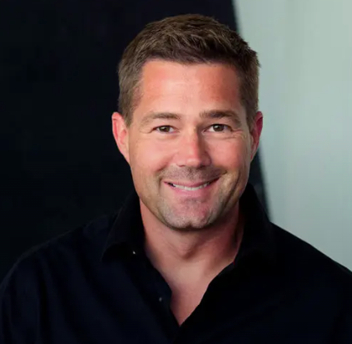

Min fætter er høvding i Samoa
- med Johannes Langkilde

Johannes Langkilde fik som barn at vide, at han havde familie på en fjern stillehavsø. 20 år senere står Johannes som korrespondent i USA i byen Philadelphia, hvor det demokratiske parti er samlet. Den delegerede fra Amerikansk Samoa er høvding Fagafaga Daniel Langkilde, som er Johannes’ fjerne fætter fra Samoa. Et par år senere bringer nysgerrigheden Johannes Langkilde, hans hustru og to børn til Samoa - for at afdække den fantastiske historie om hans forfader.
Hans Alfred Langkilde, søn af en kongelig hofjægermester og tidligere soldat i krigen i 1864.
Hans Alfred flygter efter en duel med en tysk soldat – til et liv som hvalfanger. Men den unge Langkilde ønsker at skabe sig et nyt liv og hopper overbord fra en båd, der passerer den eksotiske øgruppe, Samoa. Forunderligt nok bliver han gift med en høvdingedatter og får med hende 5 børn. Høre mere i foredraget…! Johannes Langkildes bog om rejsen kan du se og købe til foredraget.

Billetpris: 100, - kr.
(børn under 16 år: 25,- kr.)
Billetter sælges i Brugsen Ørslev (fra d. 13. febr. 2025)
Der er plads til i alt ca. 60 tilhørere.

Desuden kan billetter købes ved henvendelse til:
Kjeld L. Kampp Rasmussen, Ørslev, mobilnr. 20169008, kjeldkampp@outlook.dk
Mette Lund, Nordrup-Farendløse, mobilnr. 42188027, nfl.lokalraad@gmail.com
Dot Svendsen, Sneslev. Mobilnr. 21470066, dotsvendsen@gmail.com

Der kan til arrangementet købes øl, vand, vin, kaffe og te – og Johannes Langkildes bog.

Arrangementet støttes af Ringsted Kommunes pulje til Kulturmidler i Landområderne

